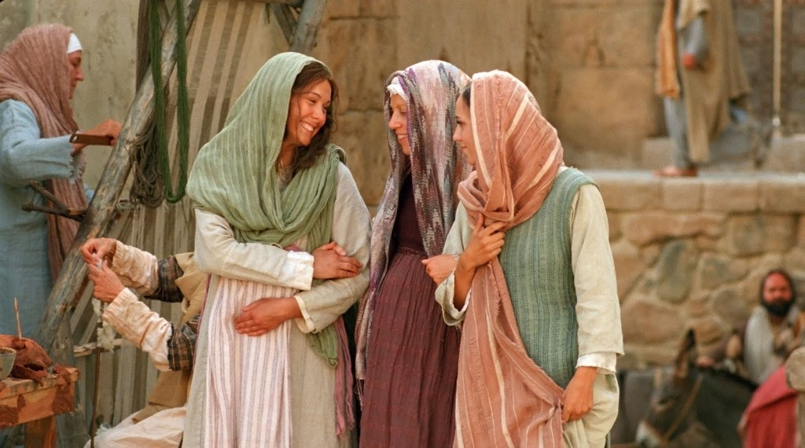
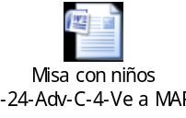

“QUE BRILLE O TEU ROSTRO E NOS SALVE…”
“GRITAD JUBILOSOS…”
22
DECEMBRO
2024

“QUEN SON EU PARA QUE ME VISITE A NAI DO MEU SEÑOR?”

Lc 1, 39-45.
TERCER DOMINGO DE ADVIENTO

